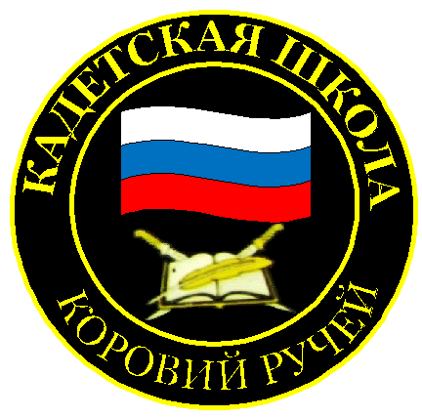
№ 13(188), декабрь 2022
Вестник кадетских классов
Учредители: командно-руководящий состав и совет командиров
МБОУ «Кадетская СОШ им.Героя России В.Н.Носова»
с.Коровий Ручей Усть –Цилемского района Республики Коми

Руководитель поискового отряда «Наследие» посетил кадетскую школу
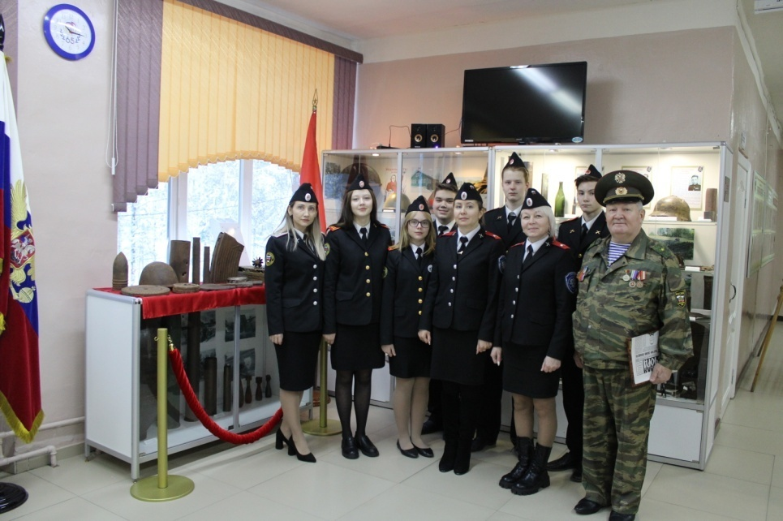
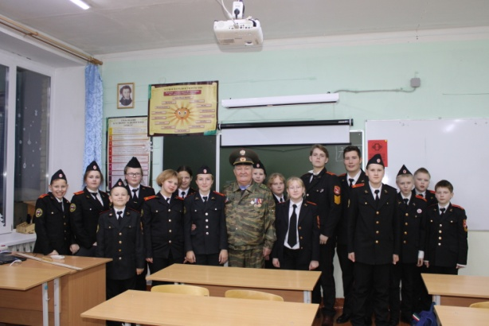
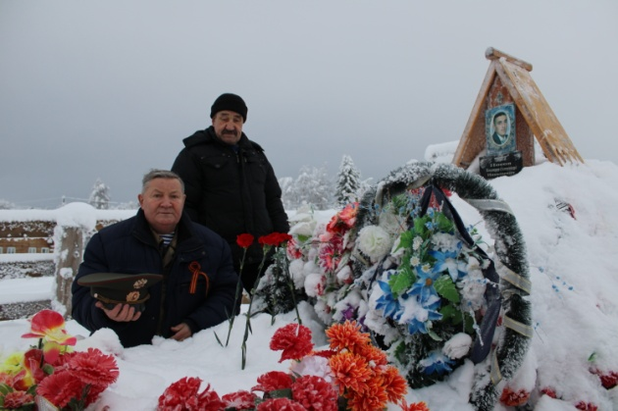
В рамках сотрудничества в деле военно-патриотического и духовно-нравственного воспитания подрастающего поколения нашу школу посетил руководитель поискового отряда «Наследие», преподаватель гимназии искусств Республики Коми Сергей Викторович Таскаев. В свое время, именно благодаря усилиям Сергея Викторовича, наша школа смогла принять участие во всероссийской «Вахте Памяти» на местах боев 28-й Невельской дивизии. Позже, на основе собранных в ходе поисковых экспедиций материалов, у нас появился школьный музей «Боевой Славы». Затем появился и собственный поисковый отряд, который уже более 10 лет возвращает имена погибших героев. Сергей Викторович в ходе визита принял участие в церемонии присвоения школе имени выпускника, Героя Российской Федерации гвардии-капитана Владимира Николаевича Носова, геройски погибшего в специальной военной операции, посетил могилу офицера, встретился с его родителями. Для гостя была организована экскурсия в музей А.В.Журавского. Так же Сергей Викторович провел несколько уроков мужества для учащихся школы, осмотрел экспозиции школьного музея, пообщался с поисковиками и теми кадетами, которые еще только готовятся к своей первой экспедиции. От администрации школы в торжественной обстановке Сергею Викторовичу было вручена благодарность за многолетнее сотрудничество.

Кадетской школе села Коровий Ручей присвоено имя ее выпускника, Героя России, Владимира Носова
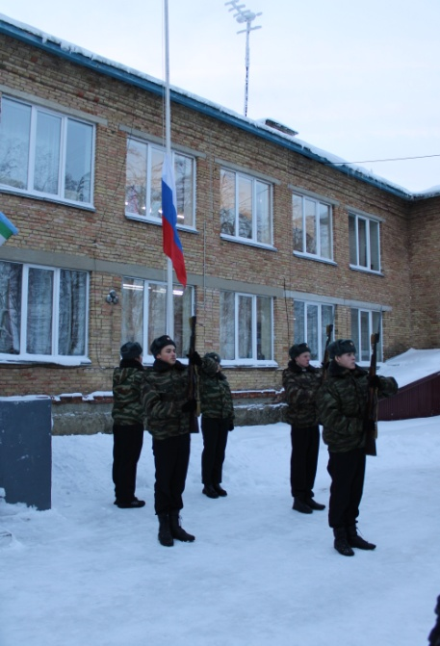
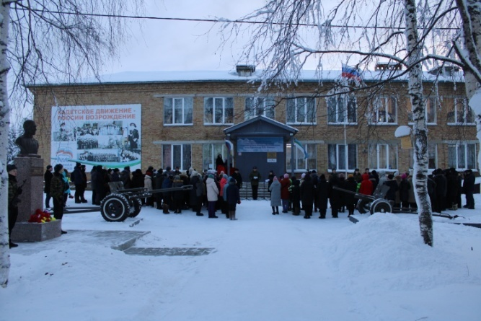
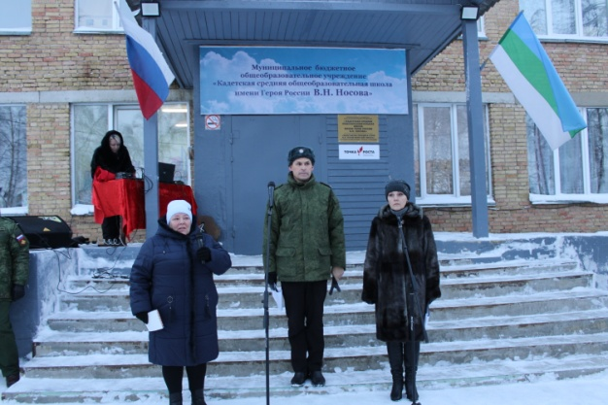
Девятого декабря, в День Героев Отечества, в кадетской школе села Коровий Ручей состоялась церемония официального присвоения школе имени Героя Российской Федерации командира десантно-штурмовой роты бригады морской пехоты, гвардии капитана Владимира Николаевича Носова. Офицер погиб смертью храбрых в ходе специальной военной операции на Украине. Указом президента удостоен высшей награды Родины - золотой звезды Героя России. Теперь имя Владимира будет носить родная школа в селе, где прошло его детство. Торжественная церемония прошла на плацу у центрального входа в учебный корпус. Родители героя, Николай Иванович и Надежда Владимировна, сняли красное покрывало с золоченой таблички с новым названием учебного заведения. Прозвучал Государственный гимн, почетный караул поднял над школой полотнище государственного флага. К участникам митинга обратились мама Героя Носова Надежда Владимировна, глава района Канев Николай Митрофанович, заместитель министра образования Республики Коми Пасечник Александр Борисович, военный комиссар района Носов Олег Алексеевич, руководитель поискового отряда «Наследие», ответственный секретарь Совета потомков ветеранов 28-й Невельской краснознаменной стрелковой дивизии Таскаев Сергей Викторович, директор кадетской школы Любовь Ивановна Федотова. В завершении митинга состоялось возложение цветов к монументу Героя. Затем в социокультурном центре села состоялся вечер памяти «Реквием по Герою», в ходе которого зрителям рассказали о жизни и подвиге Владимира Носова (режиссер Тиранов А.Г., видеоряд Гриффитс Г.К.). Администрация МБОУ "Кадетская СОШ им. Героя России В.Н.Носова" сердечно благодарит за помощь в подготовке и проведении мероприятий, связанных с переименованием школы, коллективы Социокультурного центра д.Карпушевка, районного центра культуры, досуга и кино ( руководитель Попов И.Н.), Усть-Цилемского культурного центра им. Т.Г.Шишеловой (руководитель Шишелова В.А.), детского сада №10 с.Коровий Ручей (руководитель Шишелова Н.Г.), вокальной группы педагогов школы "Хуторок", Федотову М.Н., сотрудника МБУ "Централизованная библиотечная система", ведущих Чуркину О.И. и Тиранова А.Г.

Тираж: 50 экземпляров.
169488, Республика Коми,
Усть – Цилемский район, с. Коровий Ручей, ул. Школьная, 1
тел/факс (82141)99-5-31

Редактор: А.Г. Тиранов–зам. директора по ВР

Корректор: Торопова Е.В.
Верстка: Гриффитс Г.К.

